《天天一击男》英雄站位攻略
天天一击男为一款立体卡牌手游，游戏怎么玩？前期需要注意哪些？下面给大家带来玩家分享的关于站位方面攻略，以供新手玩家们参考。
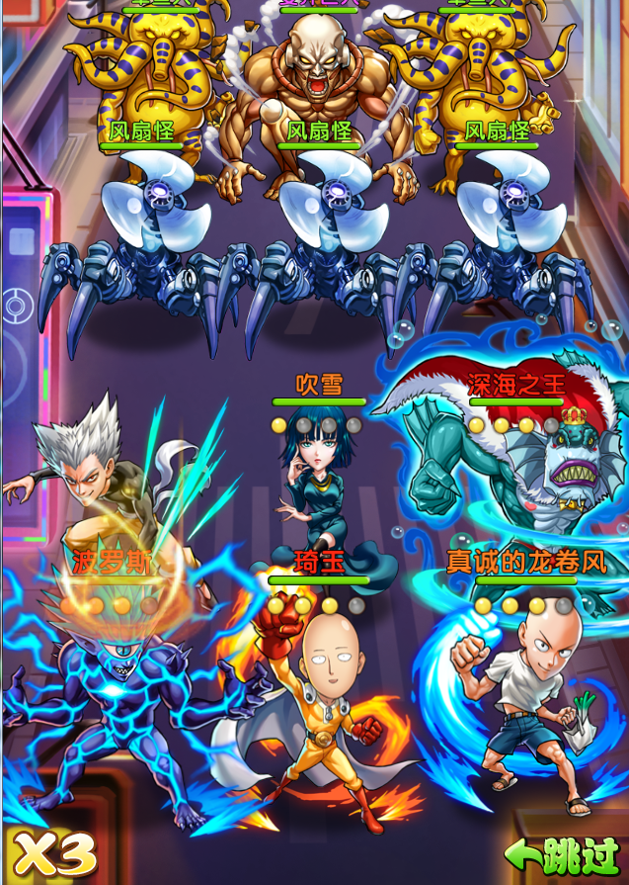

面对不同的敌人，灵活的调整己方站位才能将输出或者承受伤害降低至最小。先手顺序推荐有控制核心起手控制敌人，亦或者辅助输出核心优先对敌人施加减益buff、增加己方增益buff，这样的做法能最大化将输出能力提升。

其后是确保己方范围型输出英雄的输出面积，尤其是对临近敌人造成伤害的技能，放置队伍中间2号、5号位置能最大化攻击范围。

之后是肉盾站位，肉盾位置比较考究，需要针对不同的敌人进行灵活的调整，一般推荐放置在敌人单体输出能力较强的英雄对面，能为队伍承受更多的输出。

紧接着是辅助，能回怒的辅助亦或者能给敌人带去比如灼烧，中毒等此类减益buff，作为核心输出一轮输出之后，起到最后补刀收割作用。

最后是奶，奶放置较为靠后的位置确保安全，此外避免在前两轮过量的奶量补给造成奶量浪费。在对手一轮输出下来之后，我方奶一轮恢复能最大化恢复奶量。当然在一些关卡中，奶的位置也是比较考究，尽量放置在不会被敌人控制的地方能确保奶及时补给。

关于主角，主角在团队中大多数是作为肉盾或者酱油类型，站位优先将主角推出去送掉也是无奈之举，毕竟主角技能不带控制，且输出能力不高。此外装备时装的主角，由于技能的改变，也是可以灵活的进行调整。比如单体输出的时装，打日常伤害要求高的副本或者打传说副本的时候，面对单体的BOSS，可以放置在1、2号位置加强对BOSS的输出（boss站位是在2号，只有1、2号位置才能先手boss）。当然队伍中单体输出能力较强的，且有减防英雄的，也是可以根据自身情况来调整主角的站位。

最后总结，关于站位的问题确实没办法统一说辞，因为面对的敌人不同，自身站位也是需要灵活调整方才能克敌制胜。在战斗中，仔细观察敌人的输出点及控制点，优先输出掉敌人的单体输出及控制亦或者辅助能将敌人的战斗能力压制最低，降低敌人优势变相就是提升己方的优势。

